數位說故事（Digital Storytelling）學習歷程檔案
高雄市左營國民小學
高雄市左營國小黃瓊儀主任提供
原始資料來源：改編自高雄市左營國小專題製作檔案

班別：
主題：
第 組
組長：
組員：

指導老師：

Group Photo

專題製作時間： 年 月 日～ 年 月 日
學習進度檢核表
開始日期 | 預定進度 | 完成日期 | 組長簽名 | 老師簽名
 | - 找出問題
 | - 提出、選定解決方案
 | - 資料搜索
 | - 撰寫草稿（版本一）
 | - 草稿互評
 | - 修改草稿（版本二）
 | - 口頭說故事
 | - 完成草稿（最終版）
 | - 故事地圖
 | - 故事版
 | - 搜尋圖片
 | - 製作數位說故事
 | - 發表數位故事與小組心得分享
 | - 繳交數位故事和學習歷程檔案

小組工作分配表
包含資料蒐集、編劇、道具製作、影片製作等各部分皆要清楚：
編號 | 姓名 | 工作執掌 | 工作內容

- 問題
問題情境描述如下：
- 解決方案
- 我們提出的解決方案有：
- 其他組提出不錯的解決方案有：
- 我們決定選擇方案 作為主題，因為：

- 我們的解決方案內容包括的人、事、時、地、物為（可用概念圖）：

- 資料搜尋
- 我們可以在哪裡找到與主題有關的資料？
- 書 本：找到資料的機會較高、找到資料的機會較低。
- 網 站：找到資料的機會較高、找到資料的機會較低。
- 報 章：找到資料的機會較高、找到資料的機會較低。
- 雜 誌：找到資料的機會較高、找到資料的機會較低。
- 影 帶：找到資料的機會較高、找到資料的機會較低。
- 光 碟：找到資料的機會較高、找到資料的機會較低。
- 進行訪問：找到資料的機會較高、找到資料的機會較低。
- 問卷調查：找到資料的機會較高、找到資料的機會較低。
- 還可向誰詢問？
- 老師
- 同學
- 父母
- 網友
- 其他：

- 搜尋結果：
資料類別 | 資料出處 | 合適的部分、尋找的內容重點  （網頁分頁名稱；書本標題、頁碼） | 備註
- 我們閱讀資料時遇到的困難：
問題描述 | 解決方法 | 結果  （成功/不成功/其他）
- 撰寫草稿（版本一）
- 我們所寫的故事草稿（請將電子檔列印出來附在此頁之後）：

- 其他組給予我們故事草稿的建議與想法有：
我們是第 組，給予第 組的建議有：
針對故事架構：

針對字詞文法：

我們是第 組，給予第 組的建議有：
針對故事架構：

針對字詞文法：

我們是第 組，給予第 組的建議有：
針對故事架構：

針對字詞文法：

- 修改草稿（版本二）
根據互評的建議，我們的故事草稿修改為（請將電子檔列印出來附在此頁之後）：
- 口頭說故事
- 我們覺得本小組口頭說故事的表現：
- 超級棒
- 很棒
- 不錯
- 不好
- 非常不好
- 為什麼？

- 其他組給予我們口頭說故事的建議與想法有（請黏貼於下方）：
完成草稿（最終版）
根據口頭說故事的建議，我們的故事草稿修改為（請將電子檔列印出來附在此頁之後）：
- 故事地圖（Story map）
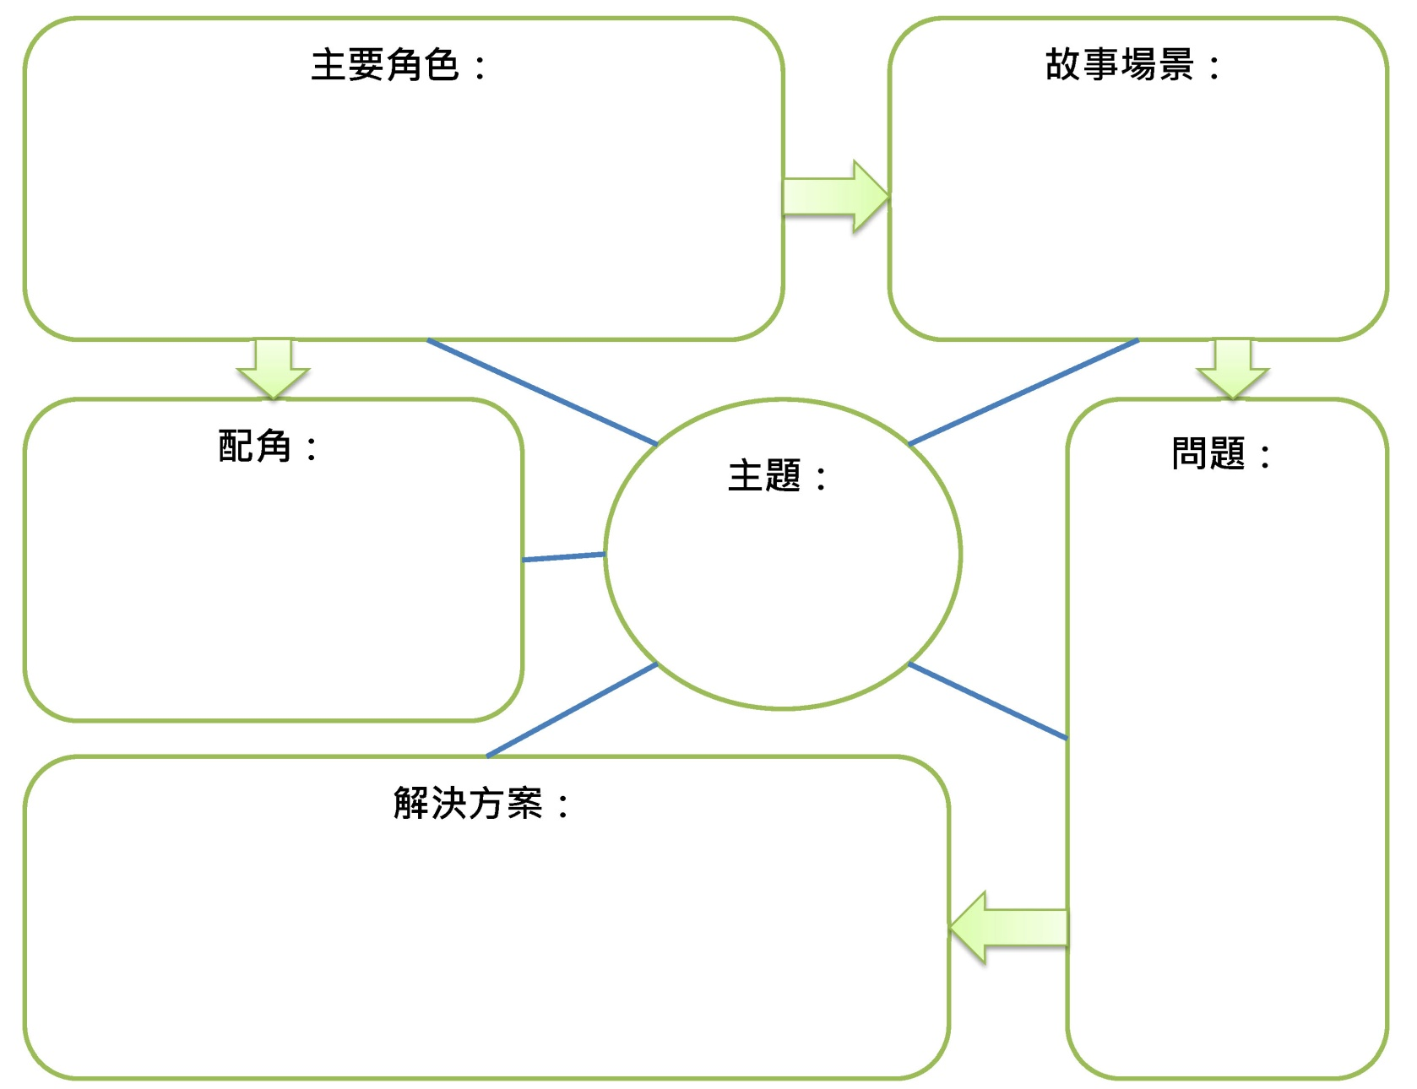
根據我們完成的故事所製作出來的故事地圖為：

- 故事板（Storyboard）

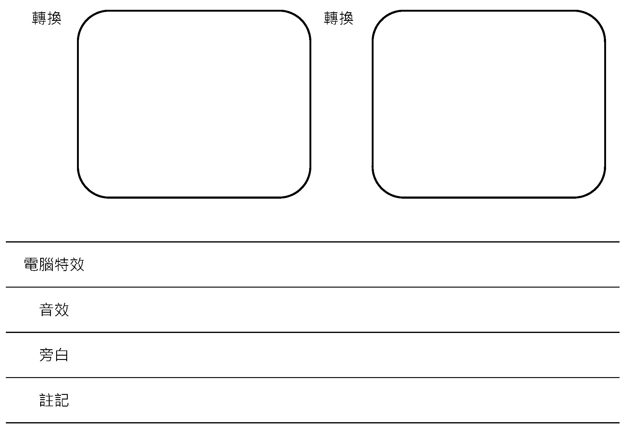
- 搜尋圖片、音樂、音效
圖片名稱 | 作者 | 圖片來源、出處 | 備註
Photo Story 3內建音樂、音效名稱 |  |  | 備註
- 分享與評量
- 個人創作歷程、心得分享與評量（見附件一）
- 整體表現評量表（見附件二）

